خطة البحث:
مقدمة
المبحث الأول: ماهية جودة الحياة الوظيفية

المطلب الأول: مفهوم الجودة
المطلب الثاني: مفهوم جودة الحياة الوظيفية
المطلب الثالث: أبعاد جودة الحياة الوظيفية
المطلب الرابع : أهمية برامج جودة الحياة الوظيفية

المبحث الثاني: تطبيق جودة الحياة الوظيفية

المطلب الأول: الخطوات الاساسية لجودة الحياة الوظيفية
المطلب الثاني: أساليب قياس جودة الحياة الوظيفية

المبحث الثالث: معوقات وكيفيت تحسين جودة الحياة الوظيفية
المطلب الأول: معوقات تطبيق برامج جودة الحياة الوظيفية
المطلب الثاني: تحسين جودة الحياة الوظيفية
الخاتمة
قائمت المراجع

المقدمة :
يعتبر الرأس المال البشري هو ركيزة المؤسسة نظرا لما يملكه من معارف وكفات تميزه عن باقي موارد المؤسسة فهو القادر على إنجابها أو إفشالها وجوهر العمل الإدارى من خلال تحديده للأهداف ووضع الطرق والمناهج للوصول إلى هذه الأهداف.
فالإهتمام بالرأس المال البشري هو في الحقيقه ليس خيار و إنما حتمية نظرا لما تملكه
من معارف وكفاءات مميزة لها القدرة على إنجاح أو فشل أي هدف تسطره المؤسسة ، لذلك كان من أوليات الإدارة هو كيفية تحسين ظروف حياة الأفراد داخل المؤسسة بالطريقة التي يرتقي فيها الأداء للوصول إلى تحقيق غايات وطموحات كل من المؤسسة والأفراد.
فمعظم المؤسسات لاسيما الحديثة منها تركز جهودها الإرتقاء المستمر بمستوى أدائها وأداء العاملين فيها، وتخصيص الكثير من ميزانيتها لإيجاد السبيل الكفيلة برفع الأداء وتحقيق نتائج بكفاءات عالية .
ومن هنا يمكننا طرح التساؤلات التالية : عن ماهية وابعاد جودة الحياة الوظيفية ؟ وطرق تطبيقها وقياسها ؟ وماهي المعيقات التي قد تواجهها ؟

المبحث الأول: ماهية جودة الحياة الوظيفية
المطلب الأول: مفهوم الجودة
كلمة الجودة في أصل اللغة كما جاء في لسان العرب تعني أجاد الشيء يجود (جوده) أي صار جيدا وقد جاد جودة وأجاد أتي بالجيد من القول أو الفعل ويقال أجاد فلان في عمله وأجود وجاد عمله يجود جوده
وتعرف كلمة الجودة باللاتينية بأنها مشتقة من (Qualities) ويقصد بها طبيعة الشخص، أو طبيعة الشيء ودرجة صلاحة وقديما كانت تعني الدقة والإتقان"
والجودة حسب رأي فشر (Fisher) تعبر عن درجة التألق والتميز وكون الأداء ممتازا أو كون خصائص أو بعض خصائص المنتج (خدمة أو سلعة ممتازة عند مقارنتها مع المعايير الموضوعة من منظور المنظمة أو منظور الزبون، كما أنها تعنى تحقيق أهداف ورعيات الزبائن باستمرار ( حرمة الضاوية و منال خليل , 2021، صفحة 6)

المطلب الثاني: مفهوم جودة الحياة الوظيفية
نظرا للتدرج في الاهتمام بجودة الحياة الوظيفية ظهرت العديد من التعريفات المختلفة فيما بينها نذكر منها :
ويعرفها 1988 Anderson بأنها زيادة مشاركة العاملين في القرارات، و تثمين مجهودات وطاقات العاملين، إضافة إلى التحسين المستمر لألمن الوقائي والصحة الوظيفية،بالتالي يضيف الكاتب بعض الحاجيات التي يراها جد ضرورية من أجل االرتقاء بأداء المنظمة، فيرى أن المشاركة في القرارات والصحة واألمن، من أولويات المنظمة التي يجب التركيز عليها لتلبية طموحات ورغبات العمل

. يرى 2010pizam أن جودة الحياة الوظيفية تتمثل في مجموعة من السياسات المحفزة، نظم مكافآت فعالة، واستغالل أحسن لوقت العامل داخل المنظمة، و بالتالي يرى الجودة من ناحية إستراتيجية منظمة رسمية تصب في مصلحة العامل.
وعليه يمكن صياغة التعريف التالي لجودة الحياة الوظيفية هي :طريقة عمل تتضمن برامج وعمليات تهدف إلى تهيئة ظروف مناسبة تخدم العاملين للقيام باألعمال الموكلة لهم بأحسن طريقة ممكنة، فهي فلسفة تهدف إلى توفير الحاجيات وتلبية الرغبات، وتثمين وتمكين العاملين من أجل تحقيق رضاهم واالرتقاء باألداء إلى أعلى مستوى
( شراف عقون و لقمان بوخدوني، السنة 2020، الصفحة 81)

المطلب الثالث: أبعاد جودة الحياة الوظيفية
يذكر (2001) .Sirgy et al أن جودة الحياة الوظيفية هي مصطلح متعدد الأبعاد يشير إلى تلك العلاقة الضمنية بين العاملين والمنظمة، وتعبر عن رضا العاملين عن ما تقدمه المنظمة من موارد و خدمات، ومن هذه الأبعاد تم دراسة ستة أبعاد هي:
) د ساهر أحمد محمد طلبه النجار ٫ السنة 2020، الصفحات ٫121 122, 124، 126
,128، 130 )
1 - التوازن بين الحياة الاسرية والعمل :
التوازن بين الحياة والعمل له أثر إيجابي على المنظمة، فهو يؤدى الى الالتزام في المنظمة ويقلل من ضغوط العمل، ومعدلات الغياب والصراع والتعارض بين الحياة الشخصية والعمل، وزيادة الرضا الوظيفي وتحسين أداء العاملين، والارتقاء بالحالة الاقتصادية للمنظمة من خلال الزيادة الانتاجية.
-2 خصائص وظروف العمل :
تعد ظروف العمل المناسبة من الأمور التي تلبي الحاجات النفسية والمادية للعاملين والتي تمكنهم من تحقيق أهدافهم
3- تطوير القدرات البشرية
تعد جودة الحياة العملية من الميادين البحثية الهامة في مجال تنمية الموارد والقدرات البشرية وتطوير المنظمات منذ ظهورها كمفهوم في الستينيات من القرن الماضي، إذ ارتبطت إيجاباً بما تحققه المنظمة من إنجازات
4- الاستقرار والأمان الوظيفي:
الاستقرار والأمان الوظيفي يدفع الموظف إلى البقاء والاستمرار في العمل لدى المؤسسة وهو اختيار طوعي وإرادي، وهو ناتج لعديد من العوامل والإجراءات التي
تتخذها المؤسسة بهدف الاستبقاء على العاملين والاحتفاظ بالأكفاء بها والذين هم السبب الجوهري في تحقيق اهدافها

5- الأجور والمكافات والمزيات الوظيفية:
تمثل الأجور أهمية كبيرة عند الموظفين كونها مصدر دخل لهم، ومحدد مهم لمكانتهم الاجتماعية داخل وخارج المنظمة، كما أن لها تأثير على قدرة المنظمة في الحصول على أناه ذو كفاءة عالية من موظفيها، وبذلك لا تستطيع المنظمات المحافظة في الحصول على موظفيها إلا بوجود نظام عادل للأجور داخلها، وفي حال عدم توافر ذلك يزداد عدم الرضا الوظيفي والشكاوي بينهم
-6المشاركة في اتخاذ القرار:
المشاركة الادارية تعالج العلاقة بين المنظمة والموظفين والمساهمين، والقضايا الاساسية للإدارة داخل المنظمة وتبرز دور الموظفين والمساهمين في صناعة القرارات في جميع مستويات المنظمة، كما أنها تساعد المدراء على التعامل مع

المطلب الرابع: أهمية برامج جودة الحياة
اتحلى أهمية برامج تحسين جودة الحياة الوظيفية من خلال تأثيرها المباشر والغير المباشر على الكثير من الظواهر والسلوكيات الإدارية داخل المؤسسات، فتكتسب هذه البرامج أهمية بالغة كونها تسمح ب: ( الدبابسة ٫ 2017 ،صفحة 25 )
التفوق النوعي على المنافسين من خلال حرص العاملين على تحسين الإنتاجية والتوعية في آن واحد.
فرصة الحصول على الاحتفاظ بنوعيات كالقوة المهارية والمعارفية من الموارد البشرية

- فرص الإبقاء بالمسؤولية الاجتماعية والأخلاقية تجاه المجتمع
- فرصة تفوق العاملين إلى جانب الإدارة فى حالة نعوض المؤسسة لمشاكل قد تعرقل من نشاطها وتعطل برامجها
- فرصة الحصول على ولاء عمال من قبل المستفدين من سلعها أو خدماتها عملا بقاعدة الإناء ينضح بمافيه ، فليس حقيا على المستهلك ما يدور في داخل المؤسة من مشاكل
وظواهر العمل.

- قرصة النمو والتطور إذ تثبت الدراسات الميدانية أن استقرار المولود البشرية للمنطقة يمكن أن يسهم في تحقيق فرص النمو والتطور من خلال البحث والوصول إلى طرق إنتاج متعددة وأساليب تسويق متميزة على المنافسين.

المبحث الثاني: تطبيق جودة الحياة الوظيفية

المطلب الأول: الخطوات الاساسية لجودة الحياة الوظيفية
ويوظح الشكل ( ب ) : التسلسل المنطقي لمراحل جودة الحياة الوظيفية حسب جاد الرُب 2009

) محمد عاطف الجمال ، 2019 ، الصفحة: 17 )

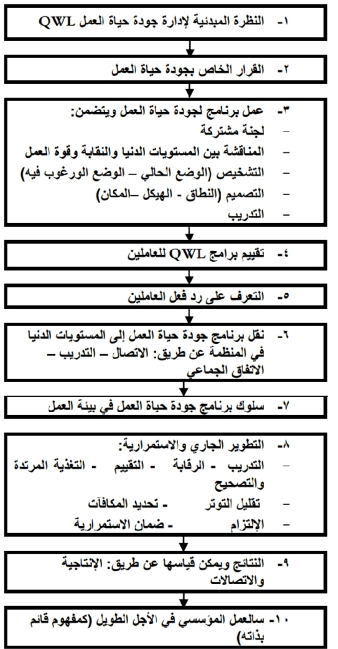
الشكل (ب)
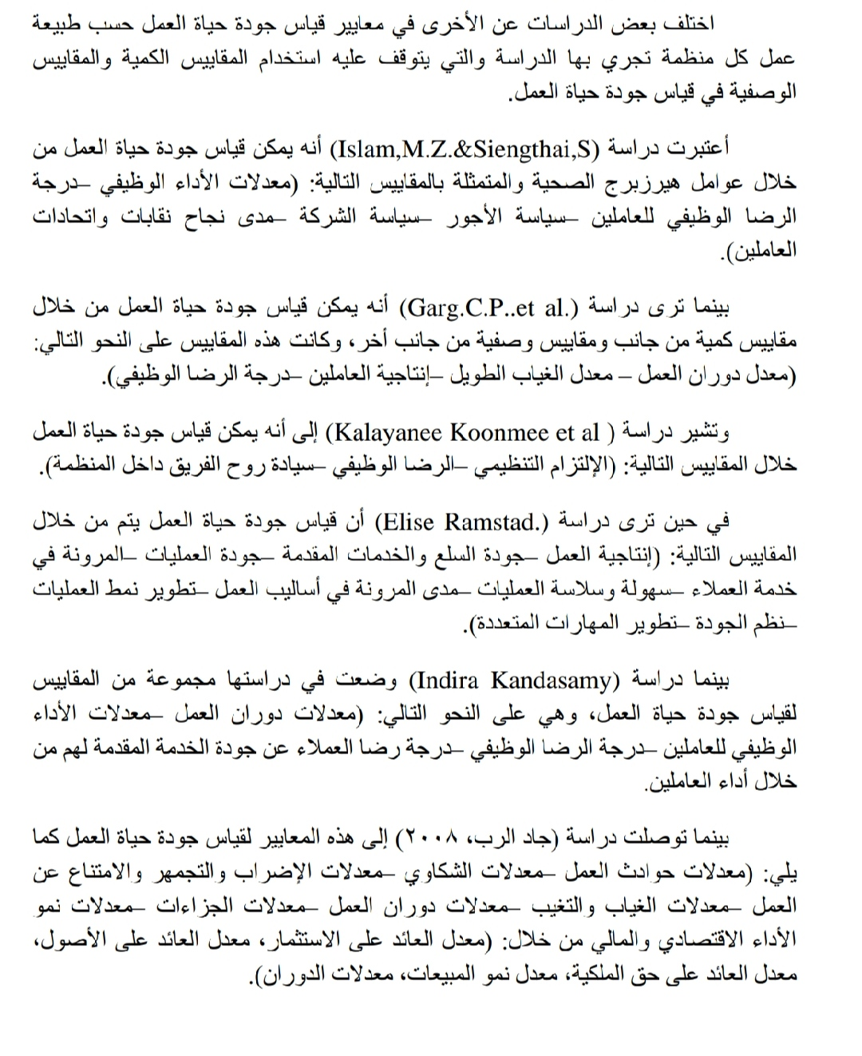
المطلب الثاني: أساليب قياس جودة الحياة الوظيفية.
( محمد عاطف الجمال ،2019 ، الصفحة 18 )
المبحث الثالث: معوقات وكيفيت تحسين جودة الحياة الوظيفية

المطلب الأول: معوقات تطبيق برامج جودة الحياة الوظيفية
( فاطمة قهيري، 2019، الصفحة 107 -108)
إن مجمل الأبحاث والدراسات السابقة أجمعت على مدى أهمية تطبيق جودة الحياة الوظيفية داخل منظمات الأعمال إلا أنه لوحظ بأن هناك معيقات تحول دون ذلك خاصة بأن الإدارة والموظفين والنقابات العملية لا هم وجهات نظر مختلفة حول جدوى هذا التطبيق ويمكن ذكر أهم ومعوقات جودة الحياة الوظيفية في النقاط التالية
- تخوف الإدارة العليا من مشاركة المستويات التنظيمية الدنيا في صناعة القرارات
- فشل بعض الإدارات بقياس أثر تطبيق جودة الحياة الوظيفية على نفسيات ورضا الموظفين عن العمل وإهمالها للمقترحات التي يتقدم بها الموظفون وعدم أخذها لهذه المقترحات على محمل الجد لتقوم بدراستها بجدية
- نظرة إدارات المؤسسة الخاطئة لبرامج مشاركة الموظفين منهم برامج جودة الحياة الوظيفية بأنها قد لا تؤدي إلى إحداث تغيرات في تصميم الوظيفة أو حجم مسؤوليات الموظفين
- اعتقاد بعض الإدارات بأنه لا حاجة لإجراء المزيد من التحسين من خلال تطبيق المزيد من عناصر جودة الحياة الوظيفية فيها وكذلك عدم الإدراك الصحيح من جانب الموظفين لأهداف وأهمية هذه البرامج
- عدم قيام المؤسسات بتقدير الاحتياجات التدريبية للمستويات الإدارية المختلفة
- عدم إقبال بعض الموظفين على الاشتراك ببرامج المشاركة بالعمل والتي تعمل الإدارة على تطبيقها عليهم لاعتقادهم بأن ذلك يمكن أن يكون مناورة من جانب الإدارة ليحمل هؤلاء الموظفين على القيام بأعمال يؤدونها دون مقابل مادي
- نظرة بعض الإدارات للتكاليف المالية العالية لتطبيق برامج جودة الحياة الوظيفية والتي لا يمكن للمؤسسات حملها
- النظرة السلبية والخاطئة لبعض الاتحادات النقابية للعمالة لبرامج جودة الحياة الوظيفية أو اعتقادهم بأن تنفيذ هذه البرامج يمكن أن يهدد وجودهم وقوتهم التفاوضية مع الإدارات على الأمد الطويل

المطلب الثاني: تحسين جودة الحياة الوظيفية
لعل الهدف الرئيسي من وراء عملية تحسين جودة الحياة الوظيفية هو إعداد قوة عمل ذات أداء عالي قادرة على الإبداع والابتكار كما يربطها الكثير من الباحثين بزيادة ولاء ورضا العاملين فيوضح ( الهيتي خالد سنة 2003 ،صفحة 277)
مفهوم تحسين جودة الحياة الوظيفية بأنها عملية إيجاد جو ملائم لأداء عمل معين من خلال استخدام نظم وطقوس تشعر العامل بأهمية داخل المنظمة بمعنى أن المنظمة تقوم بمجموعات من الأعمال التي من شأنها تعزيز الكرامة الإنسانية التقدم وتميز في الأعمال

وتكتسب برامج تحسين جودة الحياة الوظيفية أهميتها كونها تقود المؤسسة حسب ما يلي إلى :
أ – وأن التفوق النوعي على المنافسين من خلال حرص العاملين على تحسين الإنتاجية والجودة في آن واحد
ب - آه الحصول على نوعيات كفوءة من الموارد البشرية والاحتفاظ بها يساهم في تحقيق فرص النمو والتطور لارتباطها الطويل بالمؤسسة
ج – فرصة العاملين في القضاء على المشاكل قد تعرض النشاط أساسا وتعطل برامجها
) محمد بن دليم القحطاني ،2005،الصفحة 232 )

الخاتمة:
من خلال الدراسات المتعلقة بالجودة في الحياة الوظيفية نجد أن جانب النوعي في العمل يعتبر عامل مهم يؤثر على العوامل التنظيمية الأخرى الاتفاق والا يا وردة مهنيو العالية والمهنية والكفاءة الإنتاجية والأداء المتميز وقد عولج هذا الموضوع انطلاقا من مختلف المقاربات المجالات الأخرى ففي المجال التربوي نجد أن الكفاءة والفعالية التربوية هي النتيجة تحسين الظروف المهنية والبيداغوجية لجل الأقطاب التربوية أما الناحية الاقتصادية فإن النوعية في الحياة المهنية تعتبر مؤشر على المعيشة مثل الأجور والحوافز وتحسين المناهج التسييرية تفعيل منظومة التكوين والتطوير من أجل الزيادة في الإنتاج في ظل المنافسة المفروضة أما من ناحية الإجتماعية فإن الاندماج الاجتماعي والعلاقات الاجتماعية والإنسانية وتبني الثقافات المتبعة في المنظمة والتقيد بالقوانين السارية والشعور بالانتماء والولاء في أي مؤسسة هدف يصبو إليه موضوع جودة الحياة الوظيفية

قائمت المراج :
- (حرمة الضاوية.منال خليل )،جودة الحياة العمل واثرها على تحسين اداء الموارد البشرية دراسة ميدانية للمؤسسة سونلغاز، صفحة (6) ، رسالة ماجستير مقدمة إلى جامعة أحمد درارية أدرار ٫سنة 2021/2020
- مقال جودةالحياةالوظيفيةودورها فياستدامةرأساملال البشري، مؤلف :شراف عقون و لقمان بوخدوني، السنة 2020، الصفحة 81)

- شراف عقون ولقمان بو خدوني ، جودة الحياة الوظيفية في إستدامت رأس المال البشري ،الآفاق للدراسات الإقتصادية ، العدد 2 ،المركز الجامعي عبد الحفيظ بوالصوف ميلة الحزائر ، السنة 2020، الصفحة 81

- سامر أحمد محمد طلبه النجار، أثر أبعاد جودة الحياة الوظيفية على مستوي الرضا الوظيفي"، المجلة العلمية للدراسات البيئية والتجارية ، العدد الاول ، " دراسة ميدانية على المرأة العاملة بقطاع ريادة الأعمال بمنطقة الحدودالشمالية، سنة 2020، االصفحة 121-130

- إيمان محمد علي دبابسة ، دور نقابة العاملين في الجماعات الفلسطينية في تحسين جودة الحياة الوظيفية للعاملة،القدس،عمادة الدراسات العليا، فلسطين جامعة الأزهر غزة ،2017،الصفحة 25

- محمد عاطف جمال ، كتاب جودة حياة العمل والمسار المهني ،مكتبة نور الإلكترونية،سنة 2019،صفحة 17 -18

- فاطمة قهيري،أثر الألفاظ القيادية الحديثة على جودة الحياة الوظيفية من خلال توصية العدالة التنظيميةدراسة حالة مديرية توزيع الكهرباء والغاز بولاية الجلفة، جامعات زيان عاشور، الجلفة، الجزائر، 2018،الفحة 107-108

- الهيتي خالد ،إدارة الموارد البشرية مدخل إستراتيجي ، دار وائل للنشر عمان، سنة 2003، الصفحة 277

- محمد بن دليم القحطاني ،إدارة الموارد البشرية "نحو منهج إستراتيجي متكامل" ،مكتبة الملك الفهد الوطنية ،الرياض ،2005، الصفحة 232

